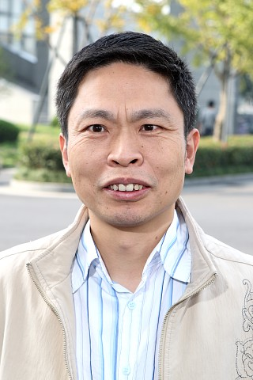
西湖学者
姓名：江涛 职务：副院长 职称：教授 出身年月：1963年3月 籍贯：安徽黄山 民族：汉族
教育背景
1980—1984 年：在浙江大学应用数学系，学习专业：应用数学
1986—1989 年：考取新疆大学数学系，并被导师送往北京大学数学系学习。专业：应用数学，导师：叶其孝教授，吴嘉瑞教授
1999—2002 年：在中国科技大学统计与金融系，学习专业：概率统计与保险精算，导师：苏淳教授
2010—2011 年：美国爱荷华大学统计精算系学习
工作经历
1984—1986 年：安徽医科大学卫生管理系
1989—1999 年：安徽理工大学数理系
2003—2007 年: 南京财经大学金融学院
2007--现在： 浙江工商大学金融学院
主要兼职
中国概率统计学会精算专业委员会委员
国家自然科学基金委管理科学与工程部评议专家
南京审计学院兼职教授
中国保险学会理事
浙江省保险学会理事
江苏省概率统计学会理事
获得荣誉
浙江省高等院校优秀科研成果一等奖 独立 2009年
江苏省省级教学成果二等奖一项（排名第四）2006年
江苏省教育厅普通高等学校青蓝工程优秀中青年学术带头人
江苏省委组织部333工程人才人选
浙江省金融学重点学科保险方向学科带头人
浙江省人文社科重点研究基地保险方向学科带头人
浙江省创新团队保险方向学科带头人

